Bildungsgang Informatik

Fach SWE

Semester Semester 4 / 2020

Visum Datum: 01.09.2020

AzureAdDeployer 1.0

|  |
| --- |
|  |

Inhalt

1 AzureAdDeployer 1.0 3

2 Features 3

2.1 Global User Manager 4

2.2 Break Glass Account Manager 4

2.3 MFA Manager 5

2.4 Maintenance 5

2.5 Planned Features 5

3 Projekt 6

3.1 Requirements 6

4 Klassendiagramm 7

# AzureAdDeployer 1.0

Alles schreit heute nach modernen Cloudlösungen, deshalb habe ich mich entschieden ein CLI-Tool für die moderne, featurereiche und skalierbare Cloud Lösung von Microsoft zu entwickeln. Viele Funktionen wurden von Microsoft nur als PowerShell-Modul zur Verfügung gestellt und sind über das Webinterface nicht oder nur sehr eingeschränkt verfügbar. Der AzureAdDeployer in der Version 1.0 kann einfache «Daily-Tasks» im Zusammenhang mit der User-Verwaltung im Azure Active Directory übernehmen und effizient ausführen.

# Features

Folgende Features sind in der Version 1.0 verfügbar:

* Alle Azure Benutzer anzeigen
* Multi-Faktor-Authentifizierung verwalten (anzeigen / aktivieren / deaktivieren)
* PowerShell Module verwalten (installieren / aktualisieren / deinstallieren)

Die Applikation wird stehts weiterentwickelt und mit neuen Features bestückt.

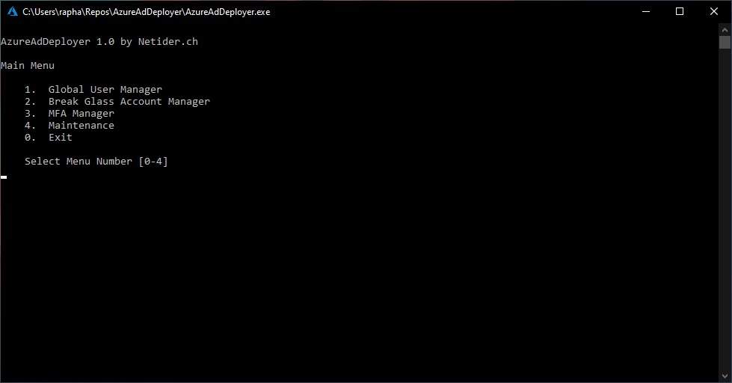

Abbildung 1: Main Menu

Sobald das Tool eine Verbindung zu Azure aufbauen möchte, wird folgendes Pop-Up angezeigt:

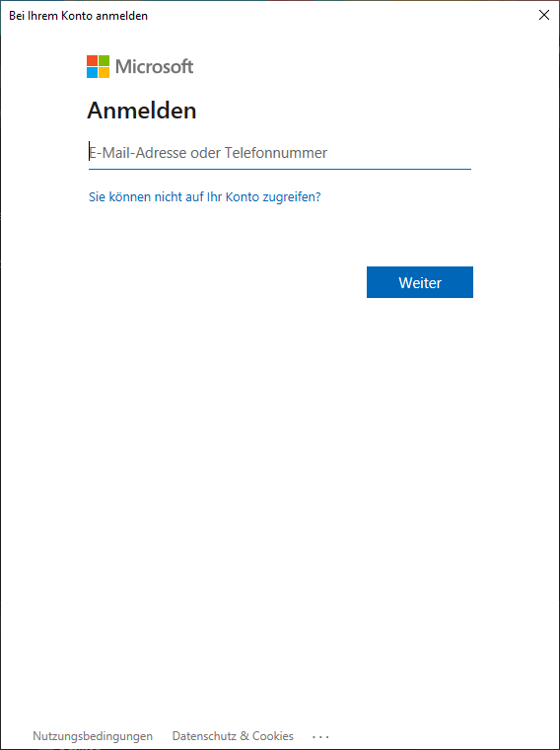Aktuell kann nur eine Verbindung aufgebaut werden, somit kann nur ein Azure Active Directory verwaltet werden. Das Tool kann jedoch problemlos mehrmals gestartet werden.

Abbildung 2: Azure Login

## Global User Manager

Der «Global User Manager» ist aus dem Hauptmenü mit der Nummer 1 erreichbar.

Es ist möglich alle Benutzer, welche im Azure AD vorhanden sind, übersichtlich anzeigen zu lassen. Zusätzlich wird noch der MFA Status (Multi-Faktor-Authentifizierung) angezeigt.

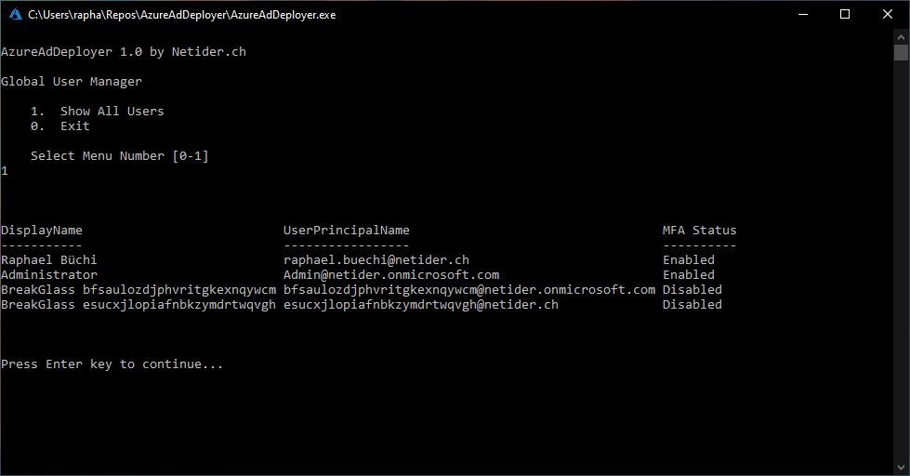

Abbildung 3: Global User Manager

## Break Glass Account Manager

Der «Break Glass Account Manager» ist aus dem Hauptmenü mit der Nummer 2 erreichbar.

Es ist möglich die Break Glass Accounts im Azure AD zu erstellen, anzeigen oder löschen.

Break Glass Accounts sind Administratoren Accounts welche für die emergency recovery benötigt werden, falls der Zugriff über die regulären Administratoren Accounts nicht mehr funktioniert.

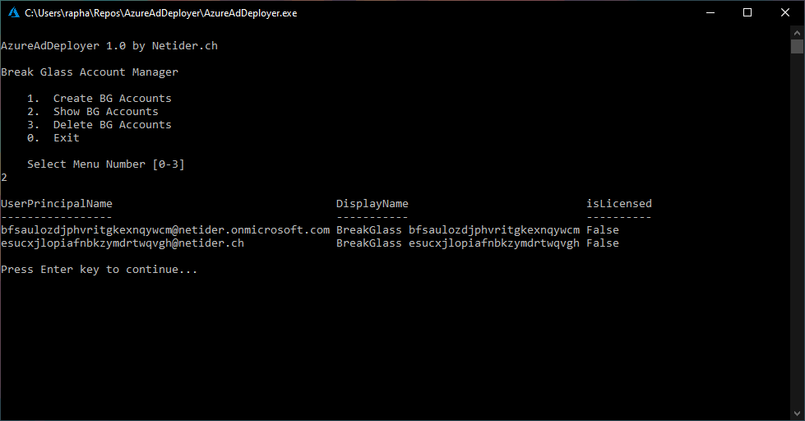

Abbildung 4: Break Glass Account Manager

## MFA Manager

Der «MFA Manager» ist aus dem Hauptmenü mit der Nummer 3 erreichbar. Es ist möglich die Multi-Faktor-Authentifizierung zu überprüfen, aktivieren oder deaktivieren. Dis kann gleichzeitig direkt für alle User durchgeführt werden.

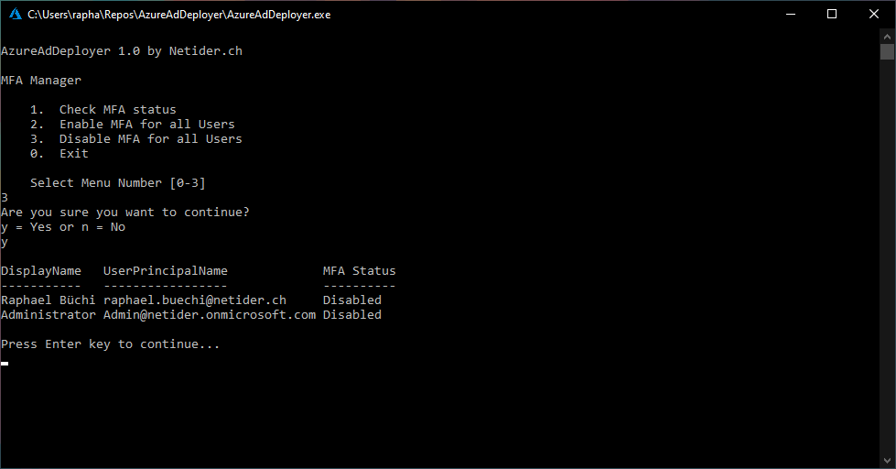

Abbildung 5: MFA Manager

## Maintenance

Die «Maintenance» ist aus dem Hauptmenü mit der Nummer 4 erreichbar. Es ist möglich die benötigten PowerShell Module zu installieren, deinstallieren oder zu aktualisieren.

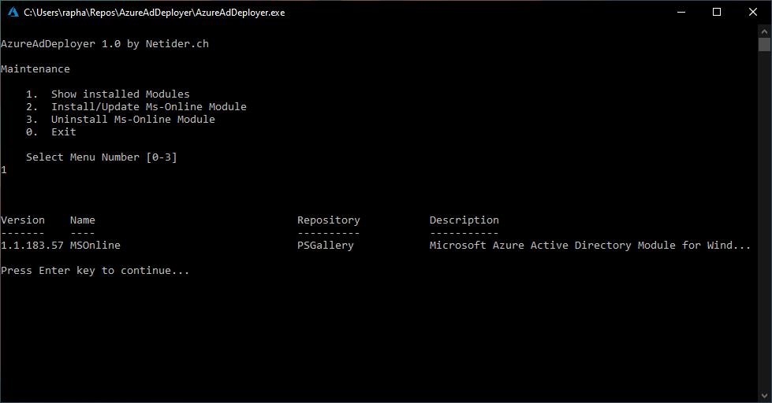

Abbildung 6: Maintenance

## Planned Features

In der Zukunft sind noch folgende Features geplant:

* Mehrere Azure Kunden gleichzeitig verwalten
* Locations der Services überprüfen und in die Schweiz migrieren
* Mailbox inbox Rules überprüfen und korrigieren

# Projekt

Der offene Quellcode kann in folgendem Repository angeschaut werden: <https://github.com/swissbuechi/AzureAdDeployer>

Das Projekt wurde mit Java 1.8[1] entwickelt.

Für die PoweShell implementation wurde die PowerShellLibJava[2] Library von Tuupertunut verwendet.

Damit JSON Objekte geparst werden können (wird aktuell noch nicht benötigt) wird die GSON[3] Library von Google verwendet.

## Requirements

Die PowerShell Module für Microsoft Azure sind meistens nur für PowerShell for Windows verfügbar. Somit ist eine Cross-Plattform Ausführung vom Programm aktuell nicht möglich. Die neuen Module werden jedoch nur noch für das neue PowerShell Core entwickelt. Somit wird es in zukunft eventuell eine Cross-Plattform Unterstützung geben.

Es ist Windows 10 mit der PowerShell Version 5.1 notwendig und eine Java JRE in der Version 8.

# Klassendiagramm

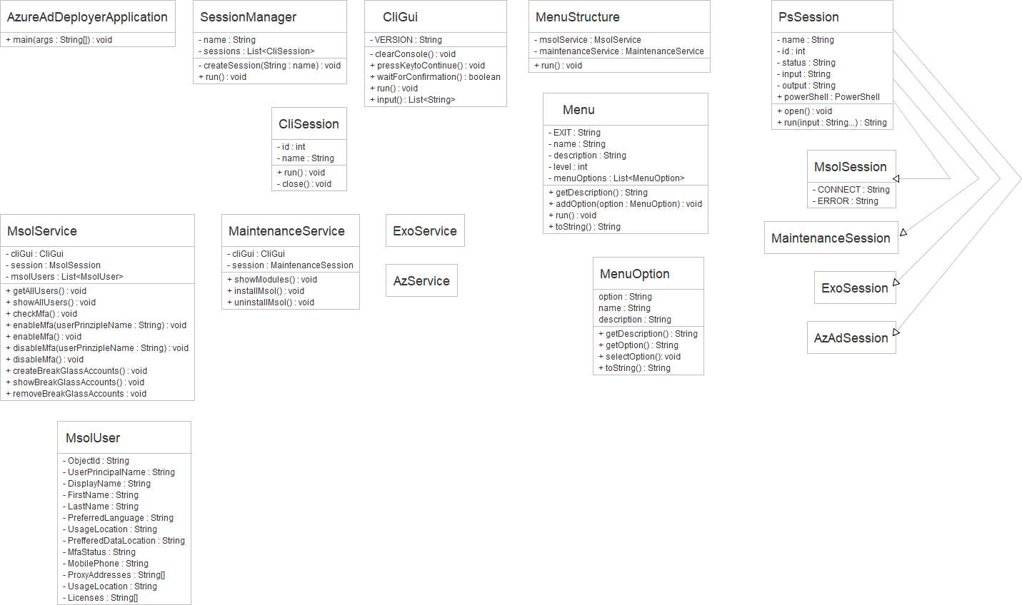

Abbildung 7: Klassendiagramm

1. <https://www.java.com/de/download/>
2. <https://github.com/Tuupertunut/PowerShellLibJava>
3. <https://github.com/google/gson>